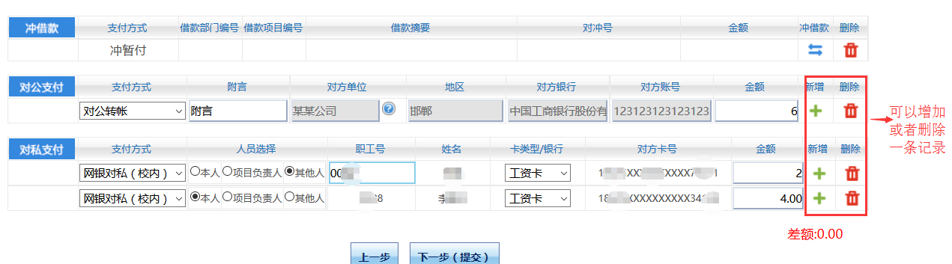
确认无误以后下一步提交，注意浏览器允许弹出窗口
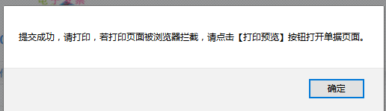
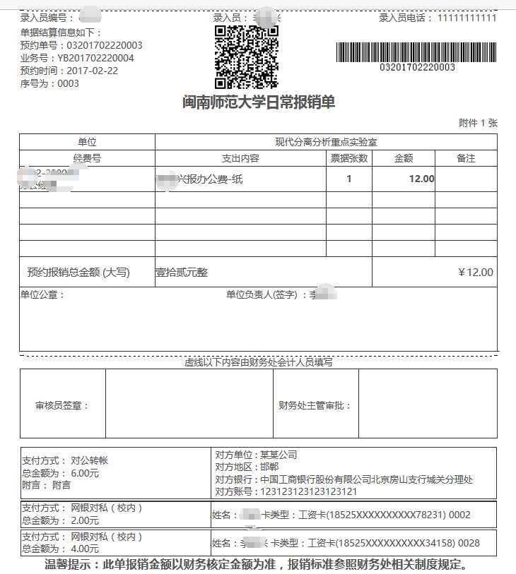
然后用浏览器自带的打印（ctrl+P）功能进行打印大小为A4纸。

10/22

对于当时未打印成功的可以在已提交业务里再次打印
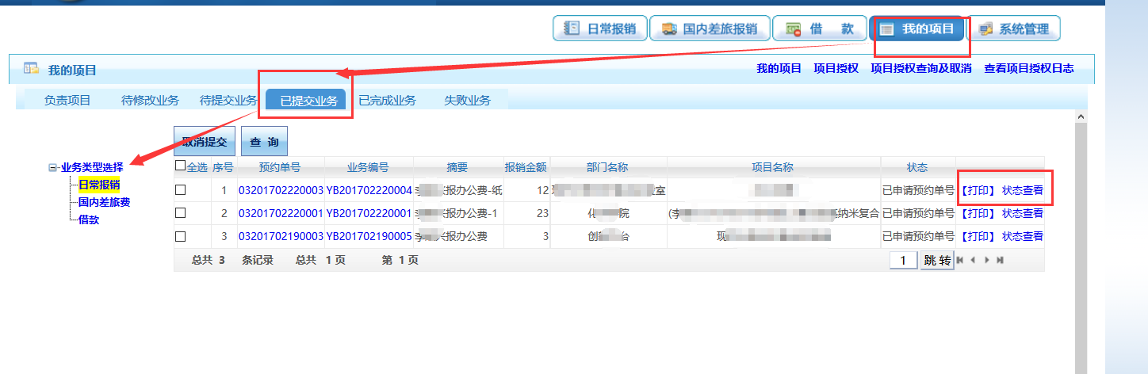

收入申报系统
此系统主要针对：
1 在职职工工资外其他收入（监考费，评审费等），根据工号进行申报
2 校外人员 专家，劳务等人员发放劳务费，根据身份证或护照进行申报
3 在校学生 奖学金，勤工助学，劳务费等，根据学号进行申报
通过门户中此按钮进行跳转

一学生酬金发放流程
人员信息只需要输入学号，卡号等信息，系统会自动关联
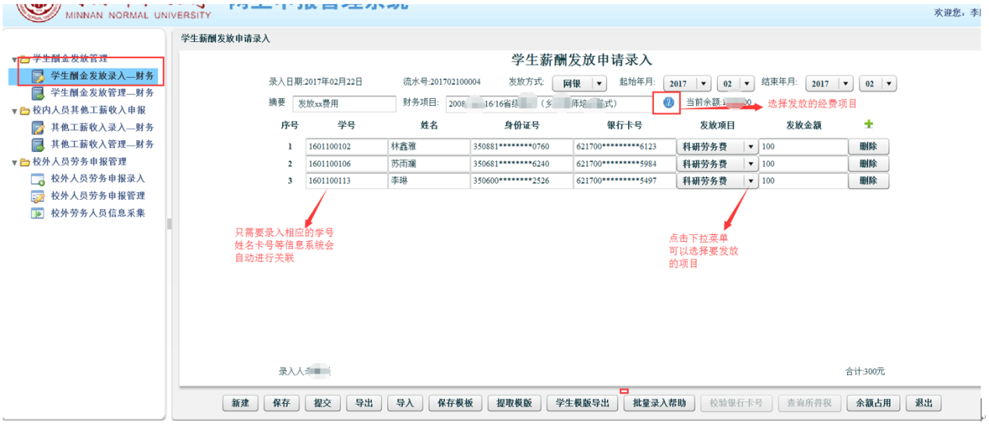
录入完毕后点击提交按钮进行单据的打印
11/22
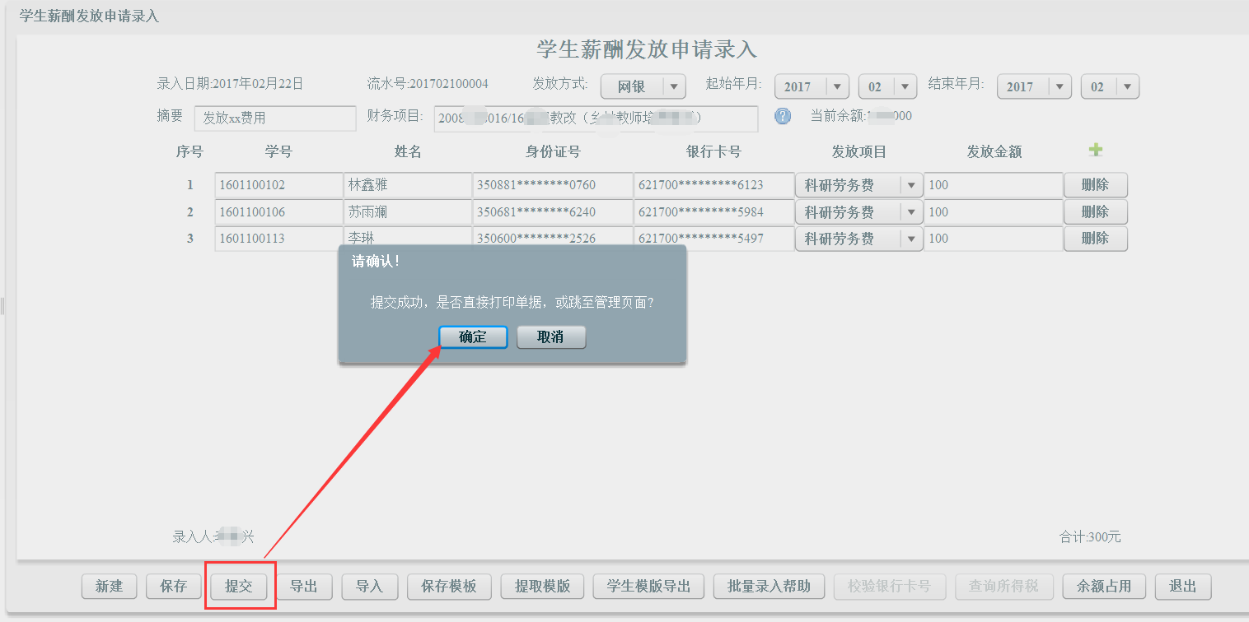
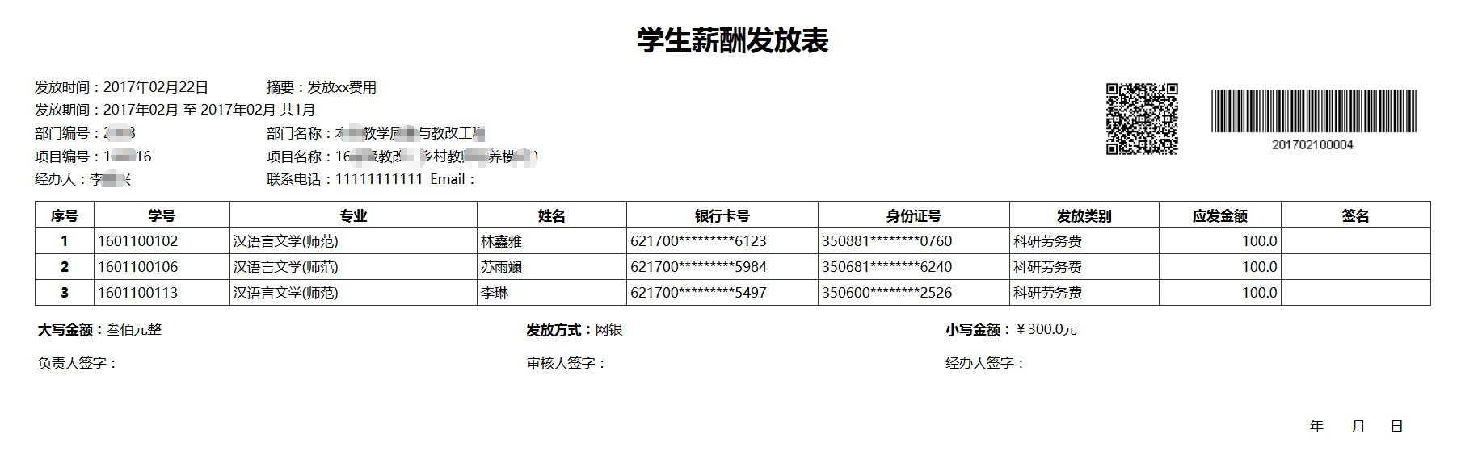
然后用浏览器自带的打印（ctrl+P）功能进行打印大小为A4纸。
如果当时无法打印可以之后在管理菜单再次打印
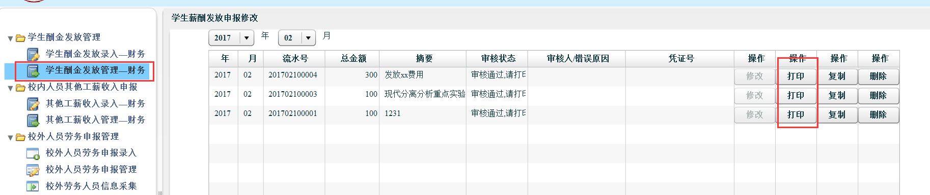
二校内人员其他工薪收入申报
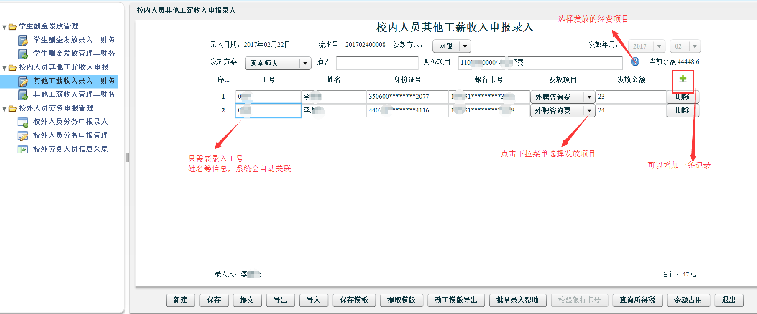
12/22

